МГТУ им. Н.Э. Баумана

Дисциплина Архитектура ЭВМ
Лабораторный практикум №1
по теме: «Синхронные одноступенчатые триггеры со статическим и динамическим управлением записью»

Работу выполнил:
студент группы ИУ7-46Б
Гасанзаде Мухаммедали

Цель работы: изучить схемы асинхронного RS-триггера, который является запоминающей ячейкой всех типов триггеров, синхронных RS- и D-триггеров со статическим управлением записью и DV-триггера с динамическим управлением записью.
Асинхронный RS-триггер с инверсными выходами
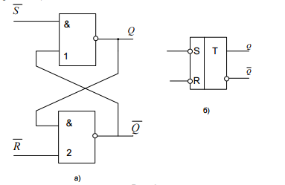
Асинхронный RS -триггер - это простейший триггер, который используется как запоминающая ячейка. Состояния RS-триггера, соответствующие различным сочетаниям сигналов на его входах R и S , приведены в таблице переходов (Табл.1).
S | R | Q(n) | Q(n+1) | Название
0 | 0 | 0 | 0 | Состояние хранения
0 | 0 | 1 | 1 | Состояние хранения
0 | 1 | 0 | 0 | Установка 0
0 | 1 | 1 | 0 | Установка 0
1 | 0 | 0 | 1 | Установка 1
1 | 0 | 1 | 1 | Установка 1
1 | 1 | 0 | X | Запрещенное состояние
1 | 1 | 1 | X | Запрещенное состояние
Табл.1
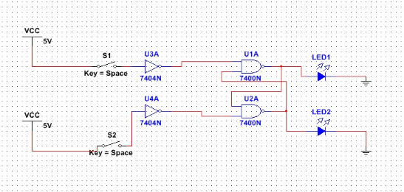

Схема ARS-триггера в Multisim

Синхронный RS-триггер
Синхронный RS-триггер имеет два входа управления (R и S) и один вход синхронизации С.
При С = 0 синхронный RS-триггер сохраняет предыдущее значение.
При С = 1 – работает как асинхронный RS-триггер.

С | S | R | Q(n) | Q(n+1) | Название
0 | X1 | X2 | X | X | Состояние хранения
1 | 0 | 0 | 0 | 0 | Состояние хранения
1 | 0 | 0 | 1 | 1 | Состояние хранения
1 | 0 | 1 | 0 | 0 | Установка 0
1 | 0 | 1 | 1 | 0 | Установка 0
1 | 1 | 0 | 0 | 1 | Установка 1
1 | 1 | 0 | 1 | 1 | Установка 1
1 | 1 | 1 | 0 | X | Запрещенное состояние
1 | 1 | 1 | 1 | X | Запрещенное состояние
Таблица переходов СRS-триггера
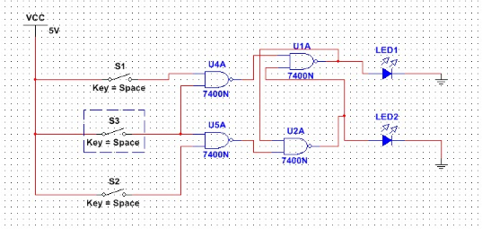

Синхронный D-триггер
Синхронный D-триггер. Синхронный D -триггер имеет один информационный вход – D, состояние которого с каждым синхронизирующим импульсом передается на выход, т.е. выходные сигналы представляют собой задержанные входные сигналы.
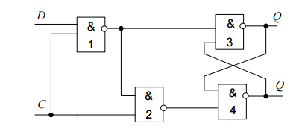
С | D | Q(n) | Q(n+1) | Название
0 | 0 | 0 | 0 | Режим сохранения
0 | 0 | 1 | 1 | Режим сохранения
0 | 1 | 0 | 0 | Режим сохранения
0 | 1 | 1 | 0 | Режим сохранения
1 | 0 | 0 | 0 | Установка 0
1 | 0 | 1 | 0 | Установка 0
1 | 1 | 0 | 1 | Установка 1
1 | 1 | 1 | 1 | Установка 1
Таблица переходов CD-триггера
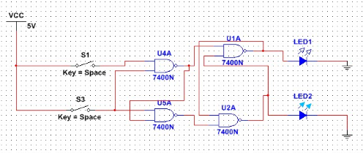

Синхронный D-триггер с ДУЗ (динамическое управление записью)
Синхронный D-триггер с ДУЗ. Сигнал D в данном случае меняется только тогда, когда сигнал С меняется от 0 до 1.
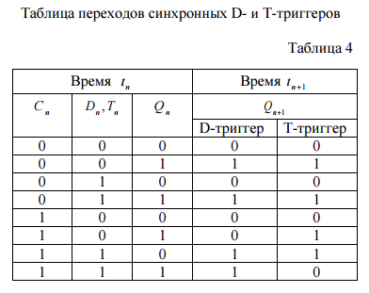
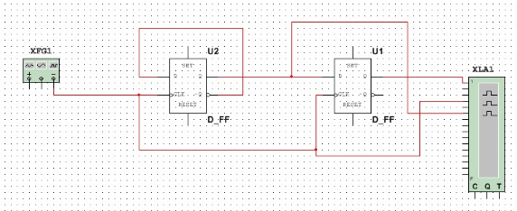

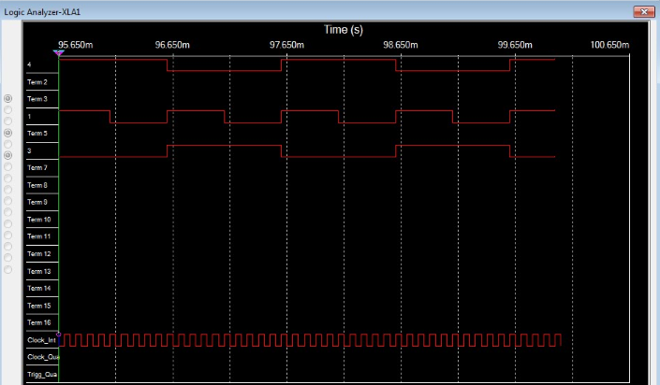
График 1.
Т-триггер
Т-триггер. Т-триггер имеет один информационный вход Т, называемый счетным входом. Асинхронный Т-триггер переходит в противоположное состояние каждый раз при подаче на Т-вход единичного сигнала.
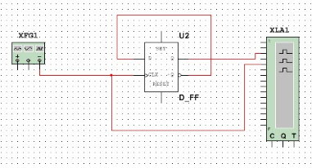

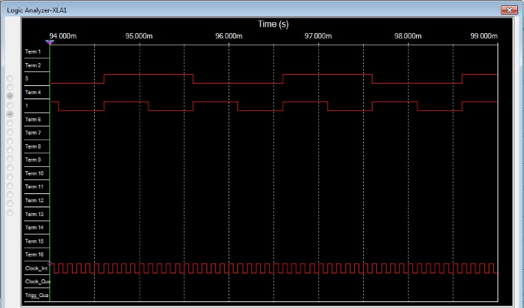
График 2.

